Sunetul si litera T
- Scrie cuvintele apoi desparte-le în silabe:
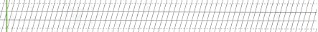
Toma, Traian, Teleorman,a tractor, trotineta .

- Ordonează cuvintele pentru a obţine propoziţii:
vine, Toma ,noi ,la, are, Dumitru, cal, un .

